TCHIMOU CHO JOSEE ALVINE

IRAKOZE OLIVE AUDREY

**RAPPORT**

**Implémentation d’une table d’association sous forme d’une liste.**

* jeux de test pour les différentes méthodes de ATList.

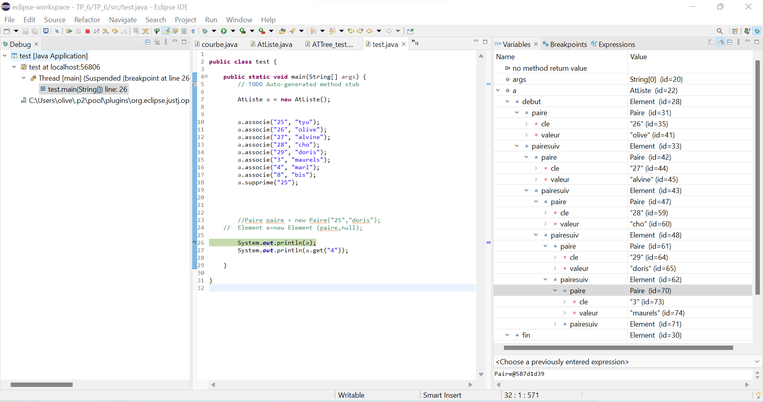

**Implémentation d’une table d’association sous forme d’un arbre.**

* jeux de test pour les différentes méthodes de ATTree.

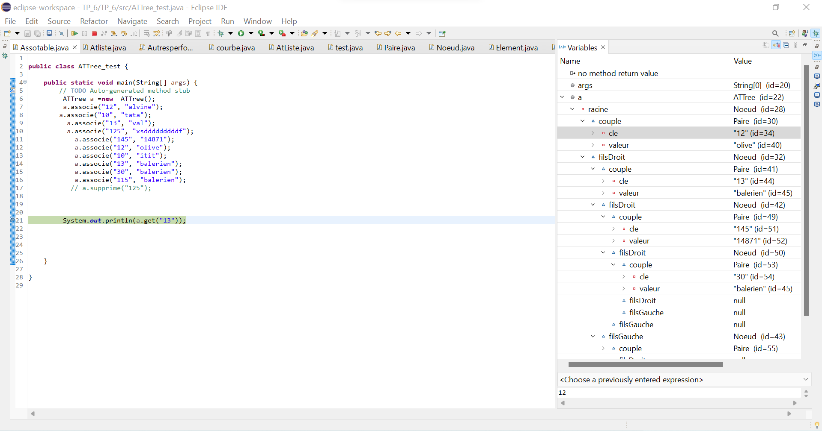

**Comparaison de performances.**

Exercice 6

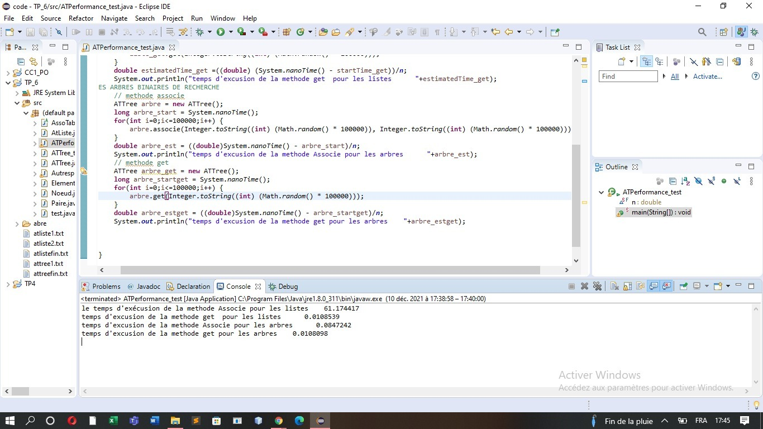

**Pour N=100000**

La méthode Associe

Les listes : 61.174 417

Les arbres : 0.0 847 242

Ici on remarque que le temps d’exécution d’insertion dans un arbre binaire de recherche est inférieur au temps d’insertion dans une liste chainée. D’où l’insertion dans un arbre binaire de recherche est extrêmement plus rapide que dans une liste chainée, on a un très grand écart de 61.0896928

La méthode get

Les listes : 0.0 108 539

Les arbres : 0.0 108 098

Ici on remarque que le temps d’accès dans un arbre binaire de recherche est inférieur au temps d’accès dans une liste chainée. D’où l’ accès dans un arbre binaire de recherche est un tout petit peu rapide que dans une liste chainée, on a un très petit écart de 0.0000441 .

En gros, dans ce cas il est mieux d’utiliser un arbre binaire de recherche.

Exercice 7

**Insertion**

Les listes

|  |  |  |  |  |  |  |  |  |
| --- | --- | --- | --- | --- | --- | --- | --- | --- |
| N | 10 | 500 | 1000 | 25000 | 50000 | 100000 | 200000 | 300000 |
| temps | 0.0015745 | 0.0036953 | 0.0087527 | 1.9712111 | 9.1 188 775 | 61.174 417 | 348.7 222 696 | 650.1 379 944 |

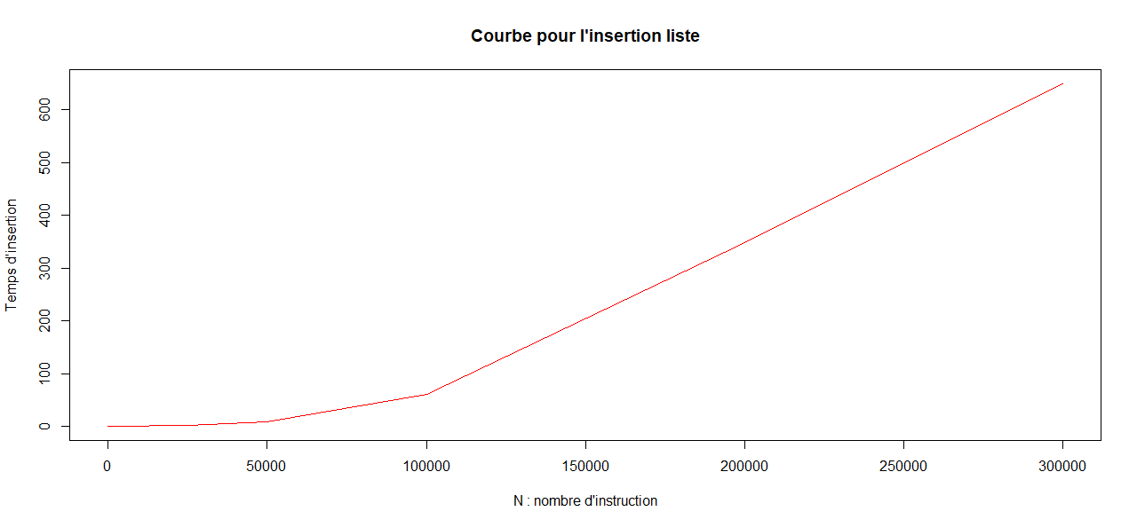

Les arbres

|  |  |  |  |  |  |  |  |  |
| --- | --- | --- | --- | --- | --- | --- | --- | --- |
| N | 10 | 500 | 1000 | 25000 | 50000 | 100000 | 200000 | 300000 |
| temps | 7.9E-4 | 0.0013447 | 0.001884 | 0.0252326 | 0.0 578 758 | 0.0 847 242 | 0. 181 719 | 0. 5 193 339 |

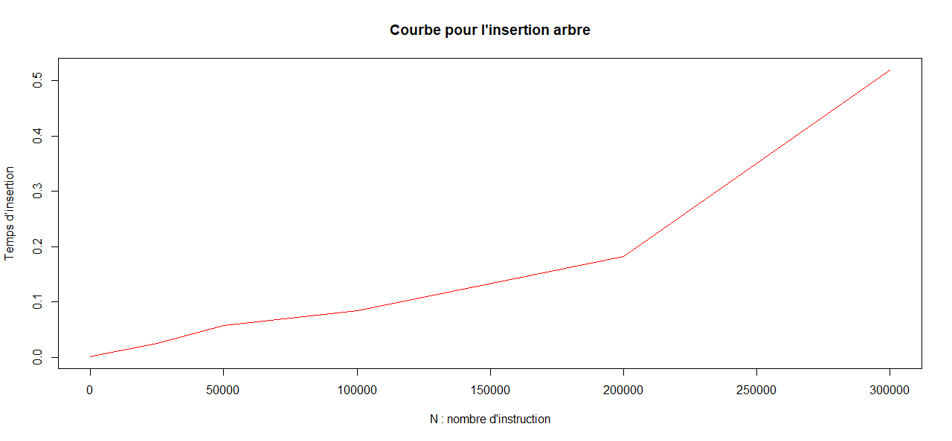

La courbe d’insertion avec les listes croit plus vide avec liste qu’avec les liste ainsi le temps d’insertion avec les listes est plus élevé qu’avec arbres. Donc lorsqu’on a un grand nombre d’insertion , l’insertion est plus rapide avec les arbres qu’avec les listes.

Accès

Les listes

|  |  |  |  |  |  |  |  |  |
| --- | --- | --- | --- | --- | --- | --- | --- | --- |
| N | 10 | 500 | 1000 | 25000 | 50000 | 100000 | 200000 | 300000 |
| Temps | 1.8E-5 | 9.66E-5 | 3.081E-4 | 0.0 029 572 | 0.0 053 916 | 0.0 108 539 | 0.1 027 043 | 0.0 205 607 |

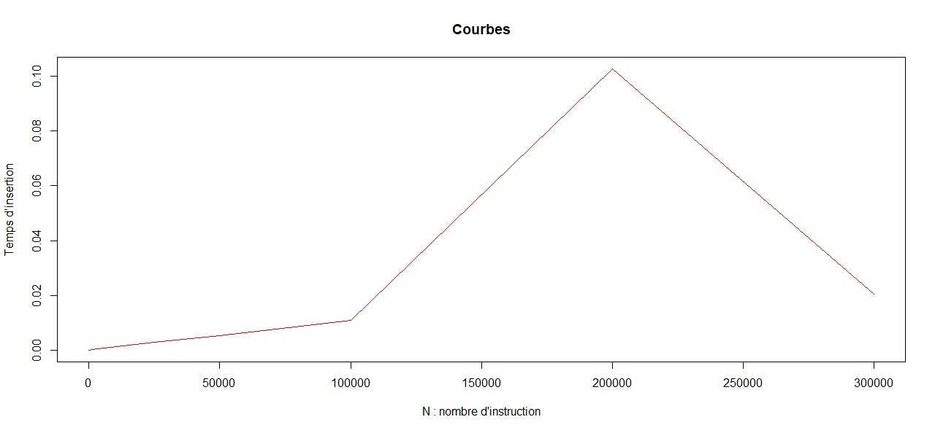

Les arbres

|  |  |  |  |  |  |  |  |  |
| --- | --- | --- | --- | --- | --- | --- | --- | --- |
| N | 10 | 500 | 1000 | 25000 | 50000 | 100000 | 200000 | 300000 |
| Temps | 6.25E-5 | 6.154E-4 | 6.334E-4 | 0.0 055 313 | 0. 011 776 | 0.0 108 09 8 | 0.0 229 708 | 0.0 593 654 |

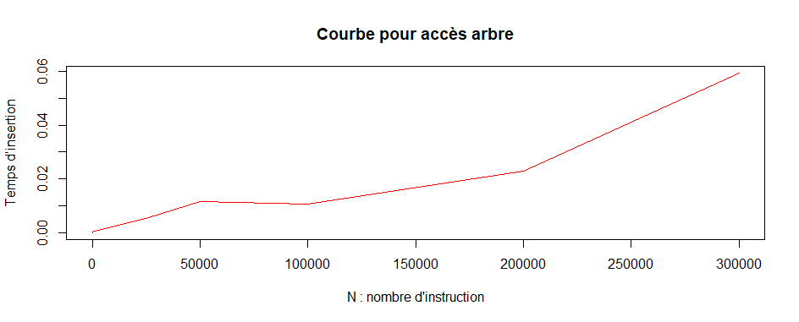

Nous avons du mal à interpréter les courbes.

Le logiciel utilisé pour les courbes : R ;